**MANUALE UTENTE SEGRETERIA PER L’USO DELL’APPLICAZIONE EDUS**

1. **RAGGIUNGIBILITA’ APPLICAZIONE EDUS**

L’applicazione EDUS è accessibile attraverso i link:

* <http://apps.marconivr.it/edus/>
* <http://webserver/edus/>
* Oppure direttamente dai servizi scolastici presenti sul sito

La pagina che si presenterà sarà simile alla seguente:

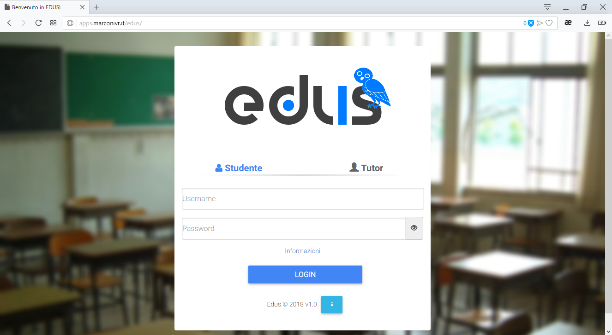

1. **LOGIN SEGRETERIA**

La segreteria potrà accedere alla sua area di gestione tutor inserendo nel campo *username* il nome utente **adminEDUS** e come password **edus@marconivr2018**.

1. **INSERIMENTO DI UN NUOVO TUTOR**

A questo punto si presenterà un form di inserimento che permetterà di registrare un nuovo studente come tutor:  
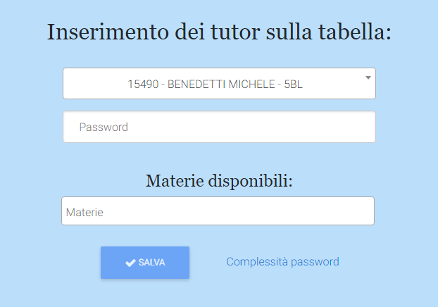

Nel primo menu a tendina sarà possibile ricercare l’alunno da aggiungere   
(Matricola, Nome o Classe)

Poi occorrerà impostare una password: essa dovrà essere lunga almeno 8 caratteri e dovrà contenere almeno un numero.  
La password dovrà essere detta al tutor che si vuole accreditare il quale la userà per accedere alla sua area riservata.  
Infine occorrerà selezionare le materie che lo studente potrà insegnare (facendo riferimento al modulo cartaceo vidimato dal professore); è possibile selezionare un massimo di 3 materie per persona.

Se tutti gli inserimenti sono stati eseguiti correttamente sarà possibile salvare l’operazione effettuata.

1. **INSERIMENTO AD INIZIO ANNO DELLA LISTA AGGIORNATA DI STUDENTI**

Ad inizio anno sarà necessario aggiornare la lista degli interi alunni frequentanti la scuola (nuovi studenti, classi aggiornate ecc).  
Per aggiornare l’elenco occorrere recarsi nella pagina di inserimento nuovo tutor e, in basso a sinistra, si troverà un form dove, caricando da pc un file csv contenente le corrette informazioni e premendo sul pulsante *invia*, aggiornerà l’elenco delle persone frequentanti la scuola.  
**NB: Per questa operazione contattare il professore *Gianni Bellini***

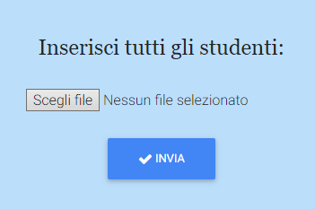

1. **ELIMINAZIONE DI TUTTI I TUTOR**

A fine anno sarà necessario eliminare tutti i tutor che nel corso del periodo scolastico si è accreditato.  
Per effettuare questa operazione occorrere recarsi nella pagina di inserimento nuovo tutor e, in basso a destra, si troverà un pulsante *Elimina tutor*.

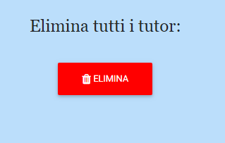

1. **MENU APPLICAZIONE**

In alto a destra della vostra applicazione si trova un menu dove, cliccandolo, verranno mostrate altre voci:  
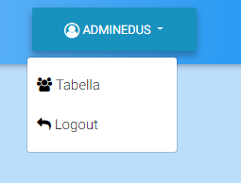

* *LOGOUT:*Permette di uscire dall’applicazione EDUS
* *TABELLA:*

Premendo su questa voce si verrà indirizzati ad un’altra pagina che permetterà di avere una visione complessiva di tutti i studenti accreditati come tutor.

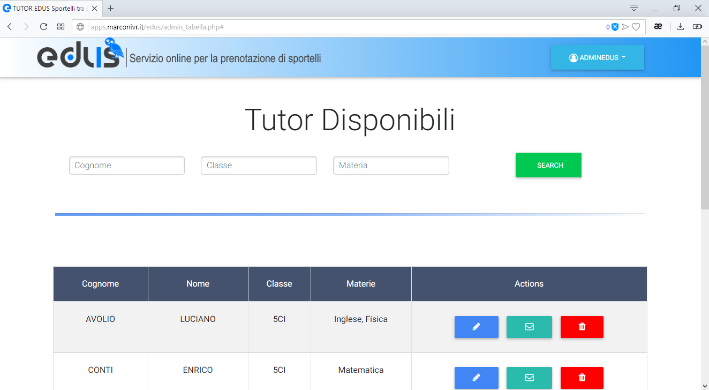

* *GESTIONE TUTOR:*Premendo su questa voce si verrà indirizzati alla pagina di inserimento di un nuovo tutor

1. **TUTOR DISPONIBILI**

Attraverso questa pagina sarà possibile visualizzare tutti i tutor accreditati per il tutoraggio: è possibile filtrare i risultati per nome, cognome, classe e materia.  
Attraverso questo tabella che verrà visualizzata è possibile inoltre: cancellare il singolo tutor, visualizzare i giorni e le ore che ha dato come disponibilità e si può modificarlo (aggiornare le materie di competenza e/o aggiornare la password nel caso di smarrimento.  
Per la password valgono le stesse regole stabilite per la registrazione di nuovo tutor quindi deve essere lunga minimo 8 caratteri e deve contenere almeno un numero.

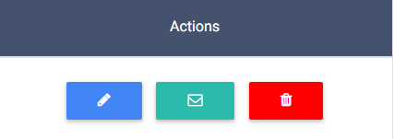

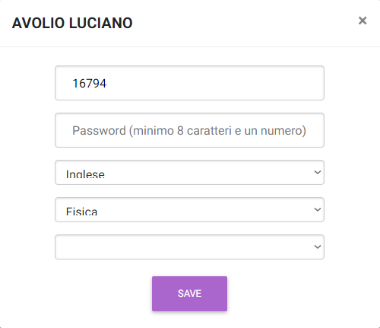  
**INFO UTILI:  
Per informazioni o dubbi contattare il professore Gianni Bellini**